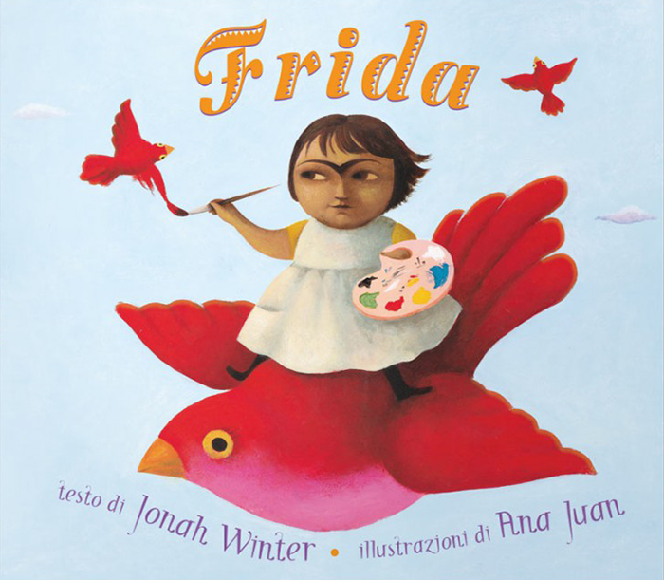

Secuencia didáctica de Edu Artística
Grado: 2
Docente: Azucena Montelongo
Fundamentación:
En esta secuencia trabajaremos con variadas técnicas y materiales, nos referiremos al rostro, sus partes y aquello que expresan las distintas emociones, se continúa con el trabajo de ampliar el capital cultural de los niños a partir del conocimiento de nuevos artistas plásticos, poder analizar algunas características de sus obras: sensaciones que nos producen. El concepto de autorretrato y la calidad estéticas que ofrece la obra de Frida Kahlo, ella es una mujer digna de admiración, un ejemplo de superación del que los niños pueden aprender a luchar y esforzarse para salir de las situaciones más complicadas.
Propósitos:
Facilitar el normal desarrollo de la capacidad creativa y estética.
Enriquecer el lenguaje plástico visual ofreciendo situaciones de aprendizaje que permitan el logro de la autoexpresión.

Objetivo:
- Iniciar al niño en el conocimiento de los códigos del lenguaje plástico visual por medio de la percepción, indagación, experimentación.
- Fomentar su imaginación creadora y fantasía.
- Identificar las partes de un rostro, teniendo en cuenta cada detalle.

- - Enriquecer la mirada captando características específicas del rostro
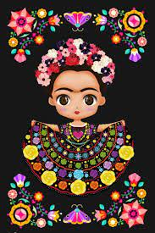
- - Realizar autorretratos.

- - Conocer y apreciar autorretratos de la artista Frida Kahlo

Eje Percepción
La exploración e indagación multisensorial vivencial del mundo real y del
lenguaje visual, con sus diversos medios de representación.
Eje producción
La experimentación y participación para la producción personal y/o grupal
relacionada con los elementos que componen el lenguaje visual en la bidimensión y tridimension
Eje contextualización
La experimentación y participación para la producción personal y/o grupal
relacionada con los elementos que componen el lenguaje visual en la bidimensión y tridimensión.
Saberes:
- La línea: con su expresividad, finas y gruesas.
- El color: los primarios y sus mezclas.
- El espacio: uso de diferentes tamaños y formas de soportes para la apropiación del espacio gráfico.
- Texturas
- Apreciación de autorretratos en pintura de la artista Frida Kahlo.
- Collage
- Dibujo y pintura

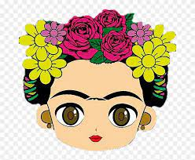

EXPECTATIVAS DE LOGRO
EXPECTATIVAS DE LOGROS | BIEN | MEDIANAMENTE BIEN | MUY BIEN
Selecciona y
combina
diversos
materiales,
herramientas y
soportes
reconociendo
las
posibilidades
que le ofrecen
para plasmar
sus ideas
Reconocer diferentes tipos de expresiones visuales y artistas
Identifica
describe
característica
as: el color,
las formas,
las texturas
y líneas.

Actividades 1
a)

Miramos un video que nos cuenta la vida de Frida brevemente. 🎨 FRIDA KAHLO 🖌 Biografía
Con la voz de la licenciada en Teatro Patricia Segura.
Luego de mirar el video leo para ellos una breve biografía de FRIDA
Nació en México el 6 de julio de 1907 tuvo 3 hermanas y vivían en una casa azul, era una niña muy alegre le gustaban los deportes , en esa época era raro que una niña jugara al fútbol o hiciera boxeo pero bueno a ella le gustaba, a los 5 años tuvo una enfermedad muy grave polio se llamaba, tenía mucho dolor y le quedó una pierna más corta, igual nunca perdió su entusiasmo, era muy compañera de su papá que era fotógrafo y siempre le pedía que le enseñara a sacar fotos , a los 18 años tuvo un accidente el micro en donde ella viajaba lo llevó por delante un tren, un accidente terrible, donde resultó gravemente herida, varios de sus huesos se rompieron 32 operaciones le realizaron, por esta razón ella pasó mucho tiempo en cama fue ahí en donde comenzó a pintar , la mayoría de sus pinturas fueran autorretrato , ¿Cómo hizo se preguntarán ustedes? Pues su papá le puso un espejo en el techo entonces ella se miraba y se dibujaba.
Ella necesitaba una opinión profesional sobre sus cuadros entonces fue a buscar la del artista Diego Rivera, el vino a ver sus cuadros y ¿saben qué? Le gustaron mucho, con el tiempo se enamoraron y se casaron, se fueron a otros países el era un pintor muy reconocido, Frida se sintió muy triste porque los médicos le dijeron que no podía ser mamá y a ella le encantaban los niños, es por eso que siempre pintaba muñecas para demostrar su cariño hacia los niños/as.
Frida con el tiempo volvió a su pueblo muy enferma murió en su casa azul, que hoy es donde se guardan sus obras y mucha gente puede pasar a visitar la casa azul y ver parte de la historia artística de Frida.
¿les gusto?
¿Qué les parece si para comenzar pintamos a Frida?
.

b) “CARÁTULA”
Pintamos a Frida con los colores brillantes como lo hacía ella.
Observen bien esta imagen, ¿Qué ven? ¿hay letras ¿cuáles son? Se acuerdan que les conté que Frida pintaba utilizando colores brillantes ¿qué colores son brillantes para ustedes?
- Pintar la imagen con los colores que más les guste.
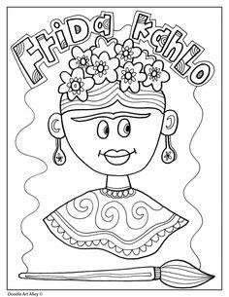

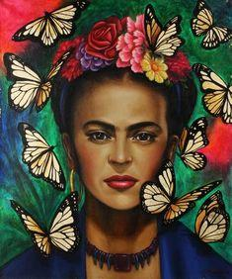
Actividad 2: “FRIDA KALHO”

¿se acuerdan que les conté que Frida se autorretrataba? observen bien esta imagen ¿Qué tiene Frida en la cabeza? ¿son todas iguales? ¿son del mismo color? ¿qué colores ven? ¿Cómo son esas flores pequeñas, medianas, chiquitas? ¿Qué más tiene Frida? ¿tiene un collar? ¿de qué color es? ¿Hay colores primarios en este cuadro? ¿cuáles son?
¿las mariposas de qué color son? ¿cuántas hay?
Frida ¿estará contenta? ¿Qué sienten ustedes cuando ven ese cuadro?
Bueno ahora vamos a trabajar ¿tienen ganas de hacer un hermoso cuadro como lo hacía Frida?
“MANOS A LA OBRA”
Sobre un rectángulo de cartón vamos realizar un retrato de Frida, para poder hacer esto vamos a tener que observar con mucha atención todos los detalles que vamos a encontrar en una de sus obras.
a) Lo primero será pintar el cartón con base blanca.
b) Mientras esperamos que se seque vamos a completar la cara y pintarla.
c) Recortamos el rostro y lo pegamos en el cartón previamente pintado de blanco.
c)Decoramos con papeles de colores haciendo flores con bolitas de papel.
d) Hacemos los aros con semillas, lentejuelas, etc.
e) Modelamos bolitas en plastilina para hacer el collar.
f) Con líneas dibujamos un marco, luego lo pintamos con el color que elijan (pueden mezclar los colores primarios)
g) Las mariposas las realizamos con papel glasé y con la técnica del plegado.
h) Pegan lanas en la línea del borde del marco.
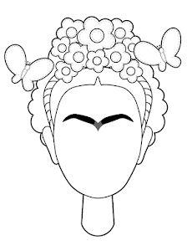

Actividad 3: “LA CASA AZUL”
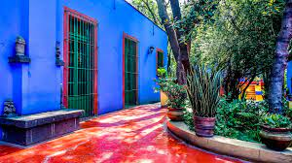
Esta es la casa azul de Frida ¿de qué color son los bordes de las ventanas? ¿y las rejas y aberturas de color son? ¿cuántas ven? ¿cuántas macetas ven? ¿qué forma tienen? ¿Qué color tiene el piso? ¿Hay árboles? ¿Son pequeños o grandes?
¿Vieron alguna vez una casa azul? ¿de qué materiales están construidas? ¿Cómo sería esa casa, como se la imaginan ustedes? ¿sería pequeña, grande? ¿Alta o baja? ¿tendrá muchas habitaciones? ¿el color azul es primario? ¿Qué les parece si hacemos la casa de Frida como cada uno se la imagina … les gusta la idea?
La casa de Frida tiene gran valor en sus pinturas y en su vida, y debe así transmitirse a los más pequeños. Se partirá del valor que ellos mismos den a sus propias casas, identificándose como lugares acogedores donde uno está tranquilo, a gusto; sobre todo si está enfermo, como lo estaba Frida.
Se acuerdan que les conté que Frida vivía en una casa azul en donde era muy muy feliz con sus tres hermanas, esa casa tenía un patio hermoso y ellas jugaban ahí.la dibujamos y pintamos entonces …¡MANOS A LA OBRA!!
- En la hoja blanca de la carpeta dibujamos y pintamos con témperas.
- Una vez secas las pinturas cada uno va a mostrar su obra y entre todos vamos a disfrutar nuestras versiones de la casa de Frida.
Actividad 4:” DIBUJAMOS A FRIDA CON SU PAPÁ”
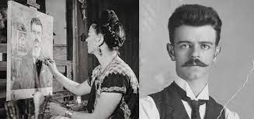
Este señor que está a la derecha de la imagen es el papá de Frida, ¿y a la izquierda está Frida haciendo un cuadro? ¿a quién está retratando Frida? ¿Hay color en esta imagen? ¿Qué tiene Frida en la mano? ¿en la mano izquierda que tiene apoyada en la mesa que tiene Frida? ¿Está serio o sonriente el señor en la foto? ¿Qué tiene Frida en la oreja?
Ya sabemos que el papá de Frida era fotógrafo, pero también le gustaba pintar en un rincón de su estudio él tenía una mesa con pinceles y óleos él le transmitió el amor por la pintura, también le enseñó a Frida los secretos de la fotografía.
¿Papá me dejas hacer una fotografía? - le pedían constantemente a su padre, fotógrafo de profesión.
Vamos a dibujar a Frida y su papá
- Dibujar a Frida y su papá con la cámara de fotos con crayones
- ¿Nos imaginamos que Frida sacó una foto en nuestro pueblo, que lugar les gustaría a ustedes que Frida hubiera fotografiado?
- A ese lugar que a ustedes les hubiera gustado que Frida fotografié lo dibujan y pintan con témperas.

¡MANOS A LA OBRA!
Actividad 5:” Naturaleza”.
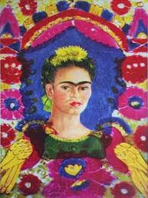
Observen con atención esta imagen
¿qué colores ven? ¿Qué tiene Frida en la cabeza? ¿Qué te parecen las cejas de Frida? ¿ Hay naturaleza en este cuadro? ¿cuántos pájaros hay en la obra? ¿Qué tiene Frida en la cabeza y de qué color son? ¿el fondo de la imagen de Frida que color es? ¿Qué color es la remera de Frida? ¿cuántas flores ven ustedes en la imagen?
A Frida le gustaban las flores, en el patio de su casa azul ¿tendría muchas flores? En sus cuadros siempre hay muchas cosas de la naturaleza, flores, plantas, animales.
¿las flores son todas iguales? ¿Qué flores les gustan más, y de qué color? ¿les gusta el perfume de las flores? ¿Qué les provoca a ustedes ver un lugar lleno de flores?
¿Qué les parece si hacemos flores? Con papel crepe realizamos flores.
- Plegamos una tira de papel crepe de cualquier color la atamos en el medio y le colocamos un palito, hacemos las que más podamos, y las podemos usar en el pelo o se la regalamos a mamá.
- Pintamos con témperas flores con los colores primarios y sus mezclas.
¡MANOS A LA OBRA!
Actividad 6: “AUTORRETRATO”
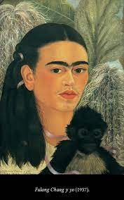
Miren este autorretrato ¿son colores brillantes? ¿qué tiene Frida adelante? ¿de qué color es el pelo de Frida? ¿el pelo es largo o corto? ¿que se ve atrás de Frida? ¿qué tiene Frida en el pelo?
Bueno ya vamos terminando y es nuestro turno de autorretratarse, Frida se miraba en un espejo, se acuerdan que les conté que su papá le puso uno en el techo porque ella estaba postrada en su cama y no podía levantarse Ahora les toca a ustedes hacerse un autorretrato.
Cada uno va a traer de su casa un espejo, ¿para qué será esto? Pues nos vamos a mirar en él para hacer nuestro propio autorretrato
- Colocamos de una manera segura el espejo en la mesa y nos dibujamos.
- El fondo puede tener animales, flores y colores.
- Lo terminamos pintando con colores brillantes
Actividad 7:“RETRATO”
- Realización de un taller de retratos. Invitación a las familias (mamá, abuela o hermana vestidas de Frida)
para ser retratadas por sus hijos. Trabajo en pequeños grupos donde se utilizarán diferentes materiales y recursos (en segundo grado solo son 4 niños/as se harán dos grupos de dos)
caballetes, pizarrones, hojas enmarcadas en mesas, témperas, acuarelas y acrílicos.
Para cuidarnos al taller lo vamos a realizar en el zoom de la escuela, y solo podrá venir una sola persona y se tomarán los cuidados necesarios para cuidarnos entre todos.
• Organización de una muestra con las producciones elaboradas, las cuales podrán exponerse en las carteleras de la institución.
¡MANOS A LA OBRA!

https://www.canva.com/design/DAEpdlTeomU/JMdMluFBNFz597d2raxNxg/edit

